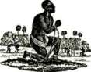 | HISTOIRE  L’esclavage  Documents (03)

Plus de 210 millions d’enfants travaillent aujourd’hui dans le monde pour des salaires de misère, au profit des grands groupes industriels occidentaux… Esclavage moderne dont l’abolition n’est pourtant pas d’actualité…

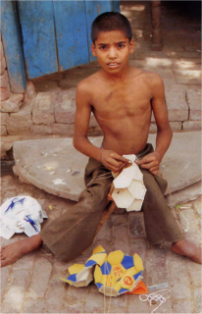  40 000 enfants fabriquent des ballons en Inde et au Pakistan pour le compte des grandes marques (Adidas, Lotto, Puma…) | 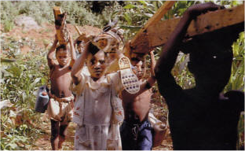  130 000 enfants sont employés par les fermes de fèves de cacao en Côte d’Ivoire… 15 000 d’entre eux, achetés à leurs parents sont carrément réduits en esclavage…  Ceci pour produire tous les chocolats qui finissent dans les rayons de nos grandes surfaces...
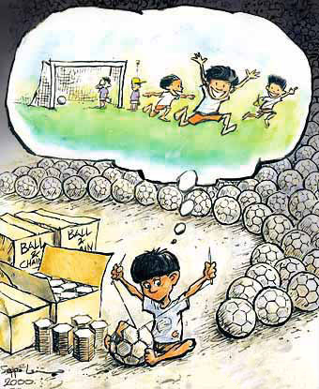

Sans commentaire…
Page 11

